

Диаграмма 03. Динамика цен кукурузы за период с июля 2004 по июнь 2020, U$D / тонна *
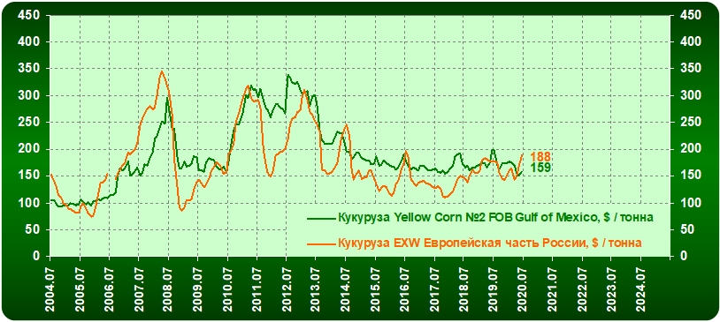
* – значениями обозначены среднемесячные цены за июнь 2020 года

Диаграмма 04. Динамика цен кукурузы за период с июля 2004 по июнь 2020, руб. / тонна *
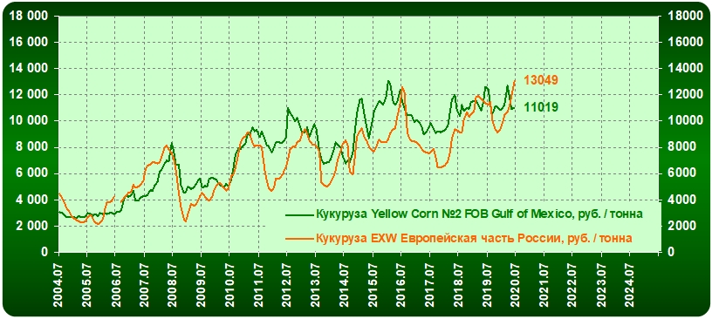
* – значениями обозначены среднемесячные цены за июнь 2020 года

